TRƯỜNG ĐẠI HỌC BÁCH KHOA HÀ NỘI

Viện Công nghệ thông tin và truyền thông



**Báo cáo: Thực hành buổi 2**

**Môn: Thiết kế và triển khai IP**

Sinh viên: Mạc Quang Huy -20173169

Mã lớp: 694700

GVHD: Ths.Tạ Minh Trí

**Hà Nội, ngày 23 tháng 4**

**Bài 1: Chuẩn bị môi trường**

**Bài 2: Cài đặt routing protocol cho router**

1. Sử dụng Nat để thực hiện gán IP động kết nối mạng

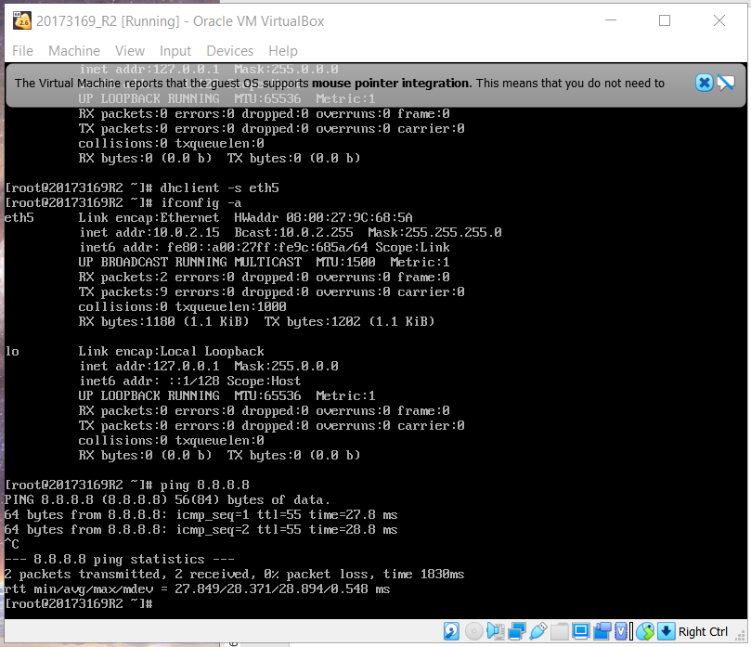

1. Cài đặt Quagga và Telnet

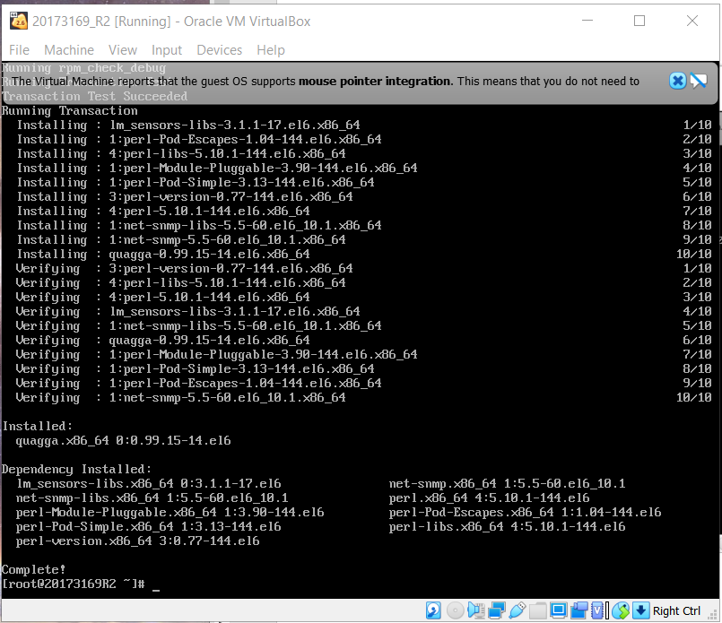

**Bài 3: Thiết lập kết nối liên mạng bằng RIP**

1. Cấu hình Router với RIP
2. Cấu hình Service Quagga

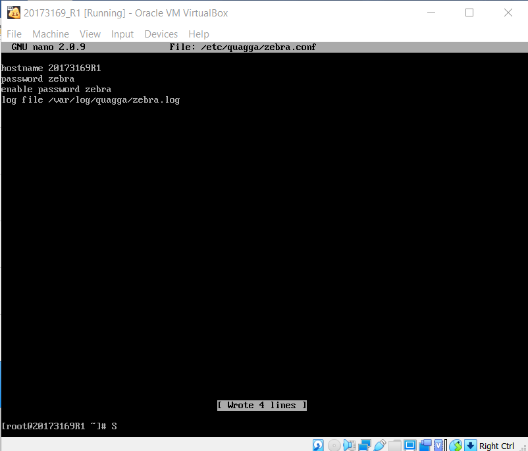

1. Cấu hình service ripd

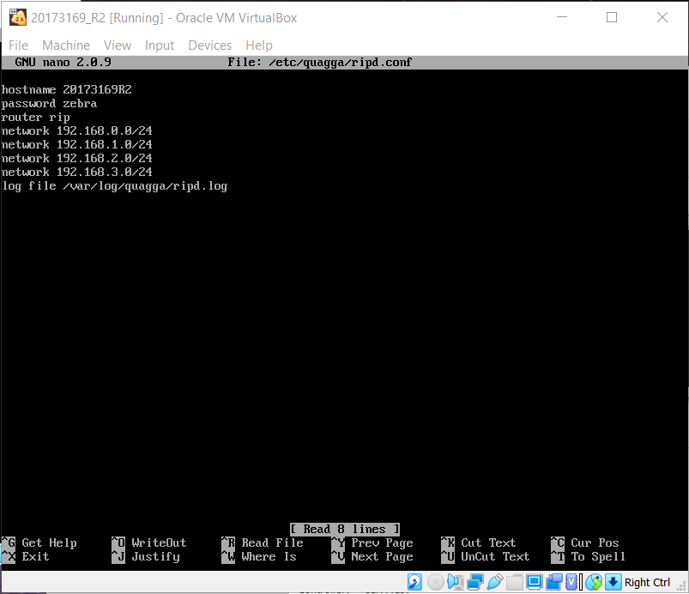

1. Kiểm tra và cấu hình địa chỉ IP của các router

-R1:

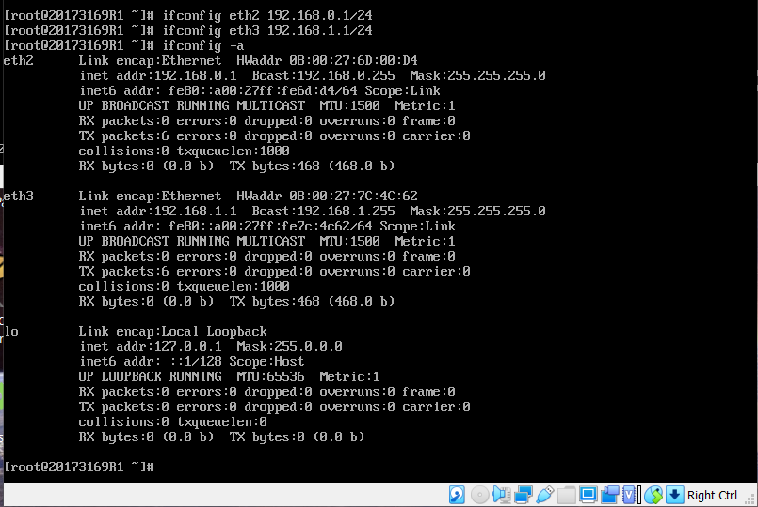

-R2

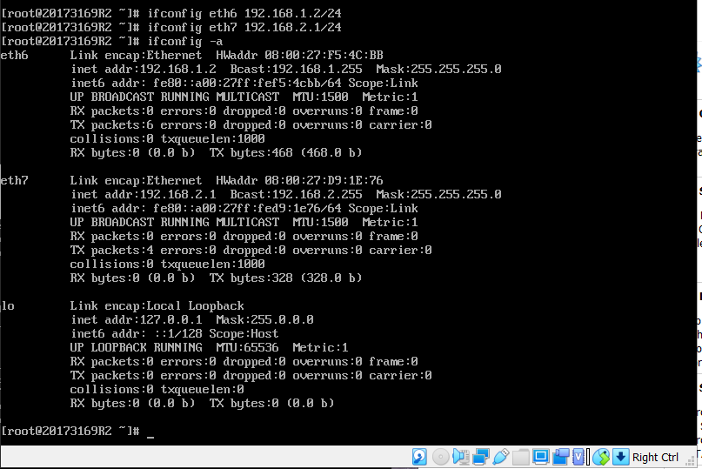

-R3

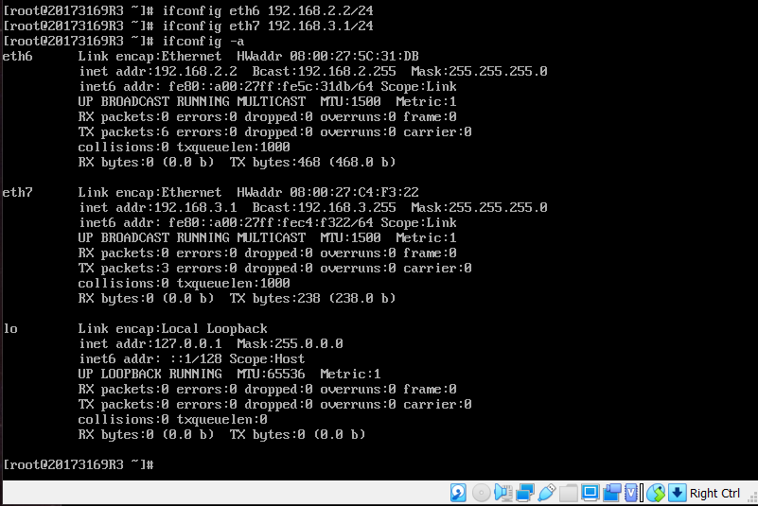

1. Kiểm tra kết nối giữa các Router láng giềng

- Ping R1 tới R2

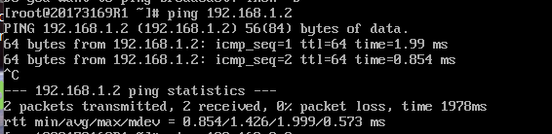

* Ping R2 tới R1,R3

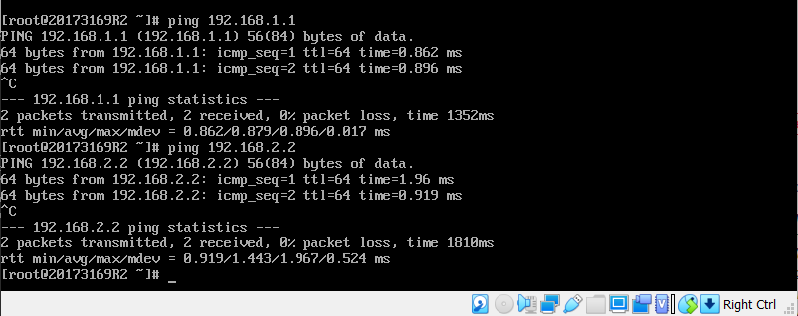

* Ping R3 tới R2

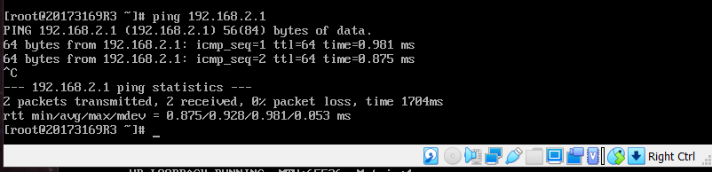

1. Kiểm tra trạng thái ip_forward của các Router

* R1

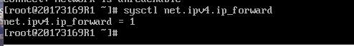

* R2

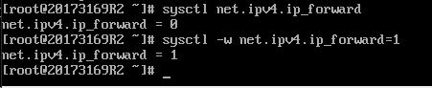

* R3

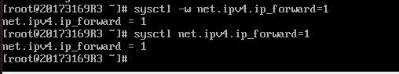

1. Tắt service iptables để các gói tin đi qua Router không bị chặn

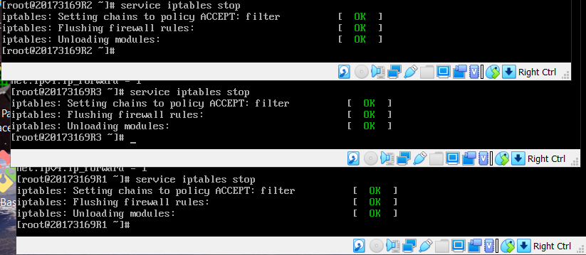

1. Bật service zebra và ripd

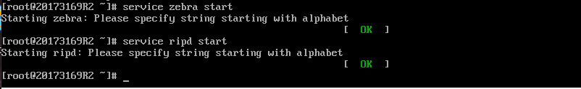

1. Kiểm tra bảng routing, các đường định tuyến có Metric >1

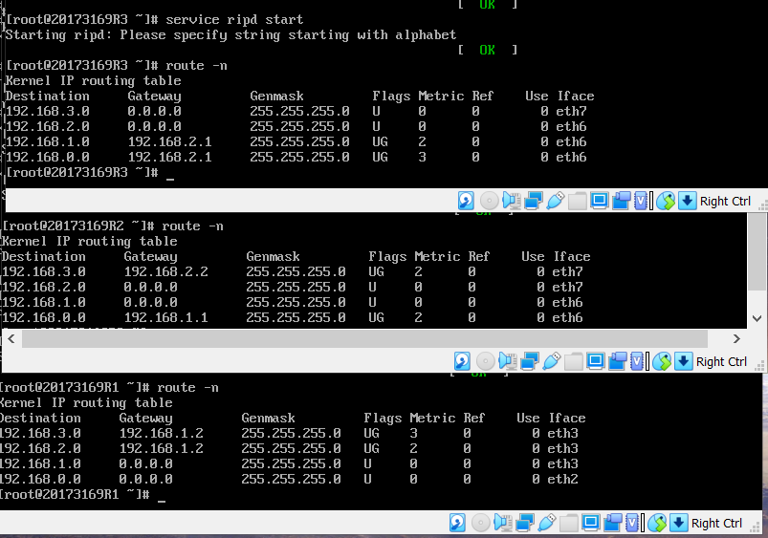

1. Kiểm tra kết nối liên mạng

- Ping từ R1 đến R3 và ngược lại

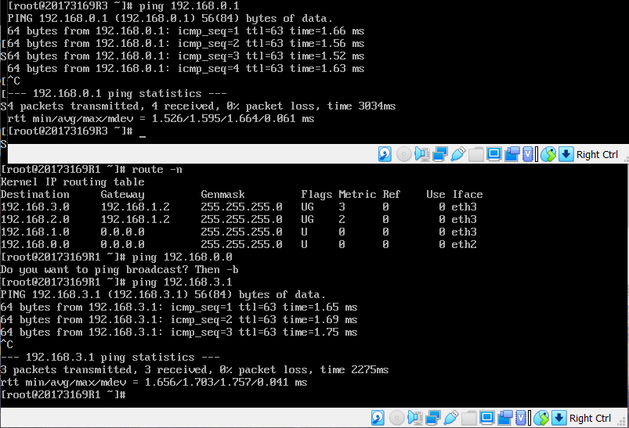

1. Kiểm tra các tình huống đáp ứng topo mạng của RIP
2. Thêm các trạm làm việc A trong mạng 192.168.0.0/24 và X trong mạng 192.168.3.0/24. Cấu hình IP & gateway. Kiểm tra kết nối từ các trạm này đến gateway tương ứng bằng ping và kiểm tra giữa A & X bằng ping.

- Cau hinh may X,A

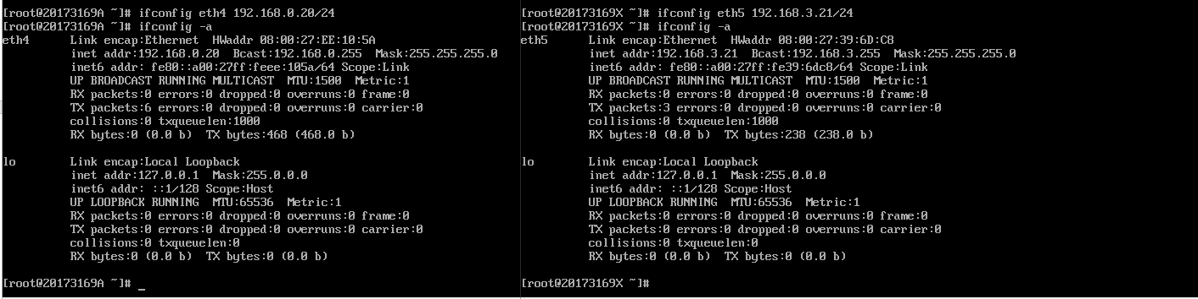

* Ping may X den A va tu A den X

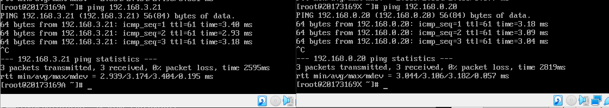

b. Kiểm tra đường đi gói tin từ A sang X: A> tracepath 192.168.3.21

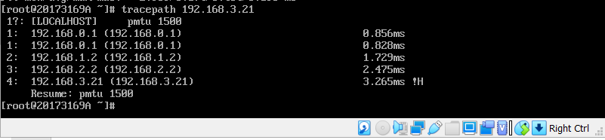

c. Kiểm tra kết nối trực tiếp giữa R1 và R3 qua đường serial vừa kết nối bằng lệnh ping -I eth4 (tham số -I để chỉ định kết nối mạng cho ping sử dụng):

R1> ping 10.0.0.2 -I eth4

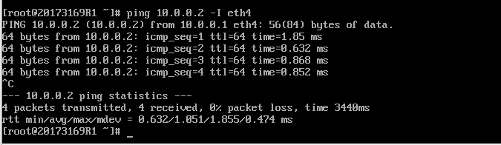

d. Bổ sung mạng 10.0.0.0/24 vào danh sách các mạng có thể được RIP phục vụ và khởi động lại service ripd:

R1> nano /etc/quagga/ripd.conf thêm dòng: network 10.0.0.0/24

R1> service ripd restart

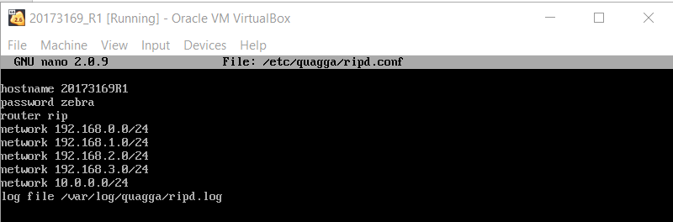

e. Kiểm tra bảng routing được cập nhật trên R1 và R3:

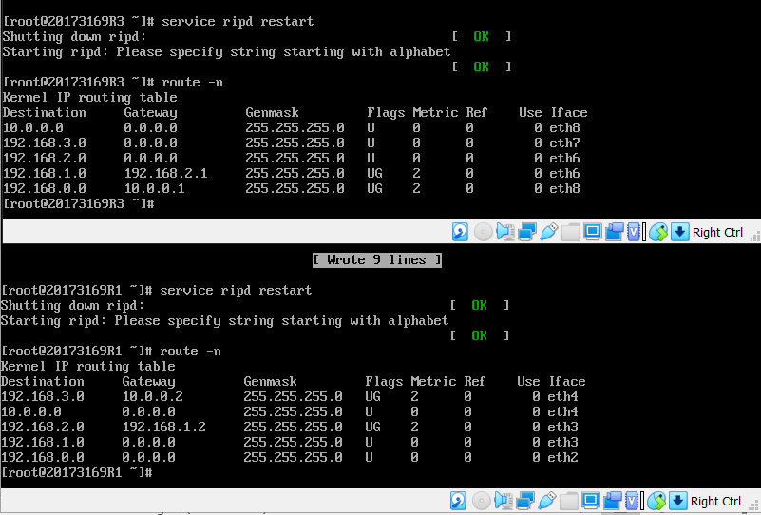

f. Kiểm tra đường đi gói tin từ A sang X:

A> tracepath 192.168.3.21

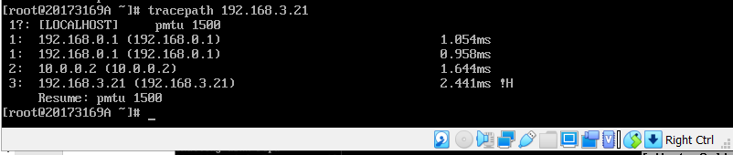

g. Ngắt kết nối serial00 giữa R1 và R3 bằng cách vào VirtualBox, mở network setting của R1 hoặc R3, chọn kết nối serial và bỏ check “Cable Connected”

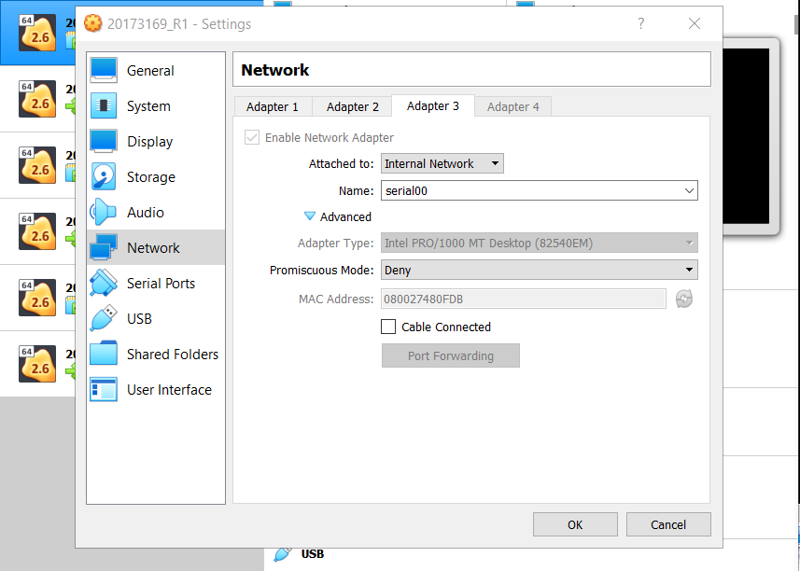

h. Kiểm tra đường đi gói tin từ A sang X: A> tracepath 192.168.3.21

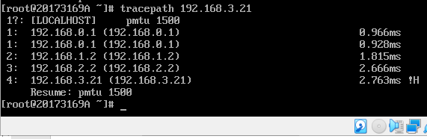

1. Bắt các gói tin RIP với iptables trên R2
2. Bật service iptables trên R2 và kiểm tra các lệnh

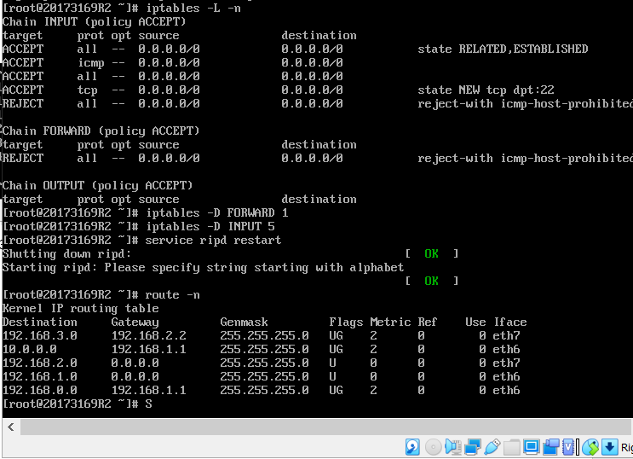

1. Thêm luật log gói tin và bắt gói tin RIP trong /var/log/messages

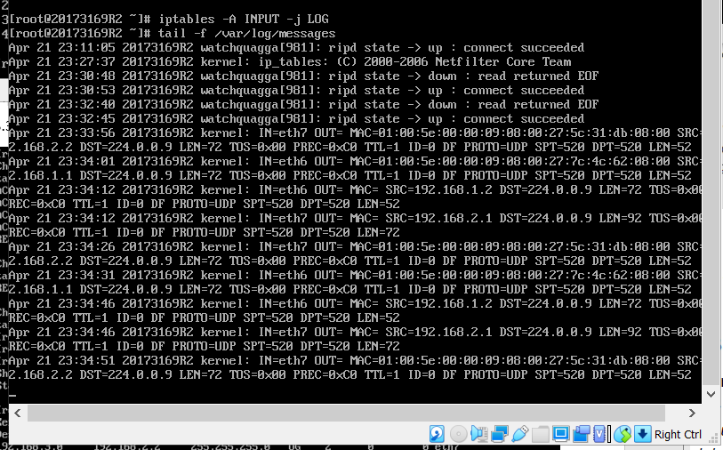

1. Bắt các gói tin RIP với log của service ripd trên R2

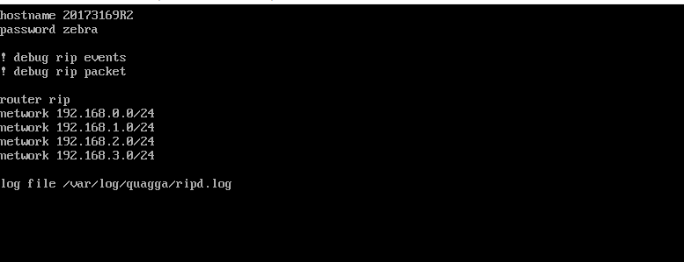

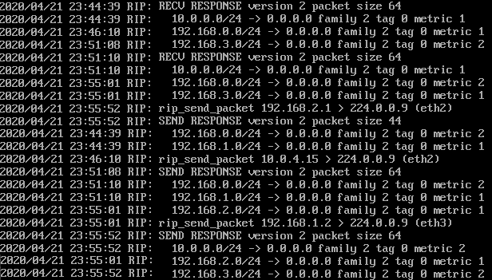

1. Phân tích xử lý Route Poisonsing
2. Thiết lập topo mạng bao gồm có đường kết nối serial giữa R1 và R3, kiểm tra đường đi serial này được RIP thiết lập trên các router R1 & R3 (xem lại mục 3.2).

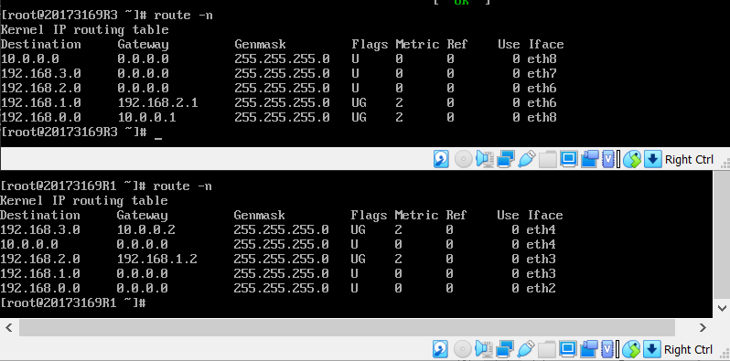

1. Ngắt kết nối serial giữa R1 & R3 và theo dõi log message RIP trên R2 (có thể phải đợi một khoảng thời gian để R1 và R3 phát hiện hết nối bị hỏng):

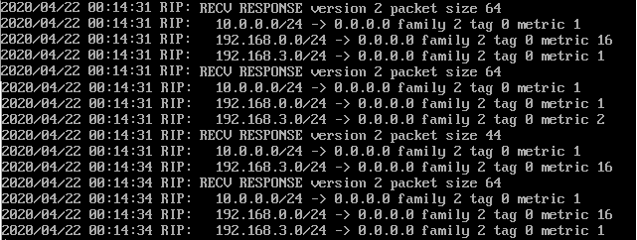

**Bài 4: Kết nối liên mạng với OSPF Single Area**

* Đặt quy tắc gán tên cho mỗi Router sau khi đã sửa địa chỉ MAC và địa chỉ IP và reboot
* R1

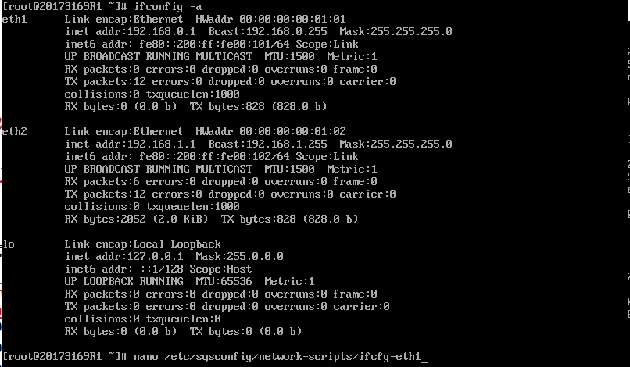

* R2

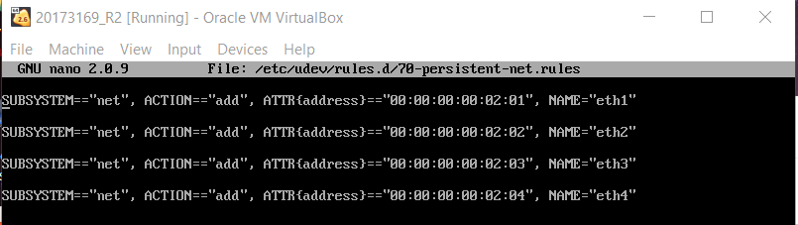

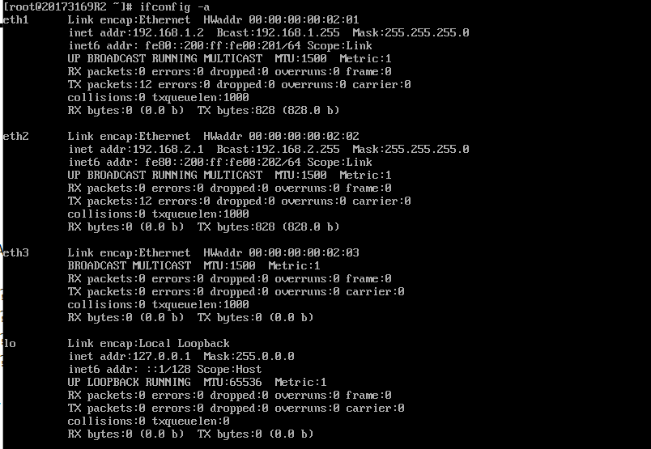

* R3

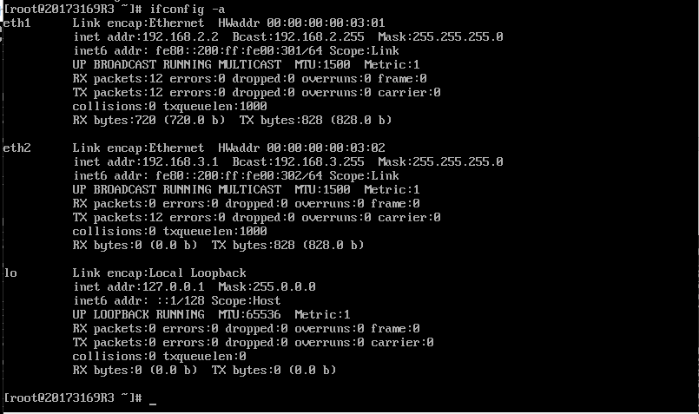

## 4.1. Cấu hình các router OSPF trong một area

1. Cấu hình service ospdf trên từng router

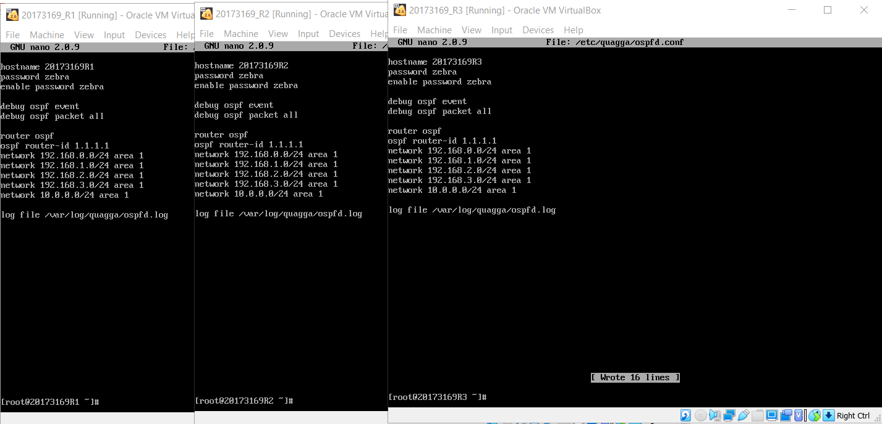

1. Tắt service iptables & ripd và bật service zebra và ospfd:

Trên R1, R2, R3

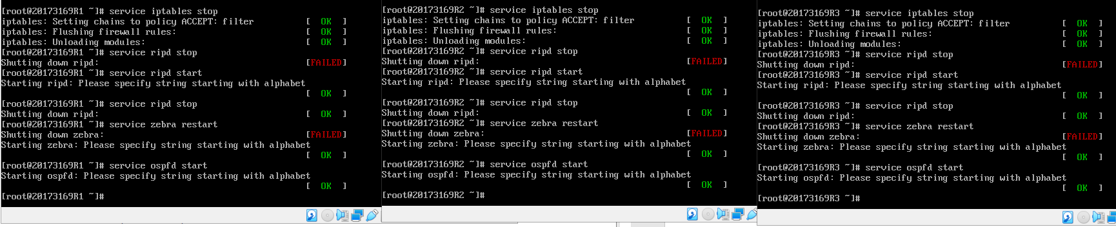

1. Kiểm tra bảng routing, chú ý giá trị Metric trên các đường định tuyến:

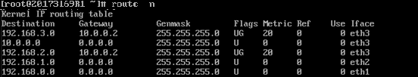

## 4.2. Kiểm tra tính đáp ứng link state của OSPF:

1. Với routing table của R1 như trên, đường đi gói tin từ R1 đến mạng 192.168.3.0/24 là đi qua R3 link serial (địa chỉ 10.0.0.2). Tổng cost đến mạng đích này là Metric = 20.

Giải thích: các kết nối mạng Internal Network trong VirtualBox mặc định thiết lập băng thông 10Mbps (cost = 10), đường đi từ R1 đến mạng nghiệp vụ 192.168.3.0/24 phải qua 2 bước:

+ R1 == (serial line) == > R3: cost = 10 (LSA type=1, link type point-to-point)

+ R3 == (stub network) == > net 192.168.3.0/24: cost = 10 (LSA type=1, link type stub net) ➔ Tổng cost đường đi = 10 + 10 = 20 2Với routing table của R1 như trên, đường đi từ mạng 192.168.3.0/24 đến mạng 192.168.1.0/24 có metric là 30 vì đi qua 3 router, tương tự với mạng 192.168.2.0/24.

1. Sử dụng telnet để thiết lập cost cho serial link trên R1 theo cấu hình đường T1 (1.544 Mbps – cost = 64):

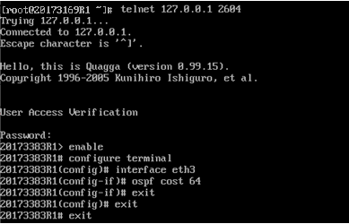

1. Kiểm tra bảng routing trên R1: đường đi từ R1 đến mạng 192.168.3.0/24:

* Đã được thay đổi, không qua link serial nữa mà qua R2 (192.168.1.2) và cost=30. Giải thích: khi thiết lập lại cost của đường serial thành 64, đường đi cũ từ R1 đến net#3 (qua R3 serial line) có tổng cost là 64 + 10 = 74, lớn hơn đường đi qua R2 với tổng cost là 30 (R1 == > R2 - cost = 10, R2 == > R3 - cost = 10, R3 == > stub net - cost = 10)

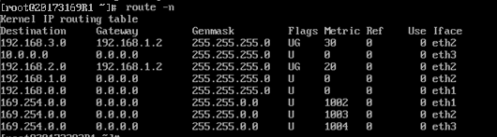

- Ngắt kết nối của R2 đến lan01 hoặc lan02 rồi đợi một khoảng thời gian để ospfd cập nhật lại link state DB, hoặc restart service ospfd trên R2:

- Kiểm tra bảng routing trên R1: đường đi từ R1 đến mạng 192.168.3.0/24 đã được thay đổi, không qua R2 nữa mà quay lại link serial (10.0.0.2) và cost=74 (64 + 10)

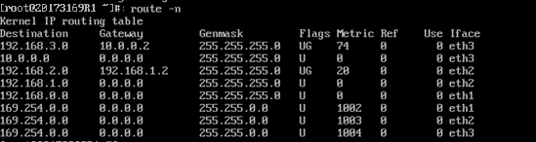

## 4.3. Xem các dữ liệu OSPF:

1. Kết nối telnet vào router bất kỳ và xem bảng routing với route cost:

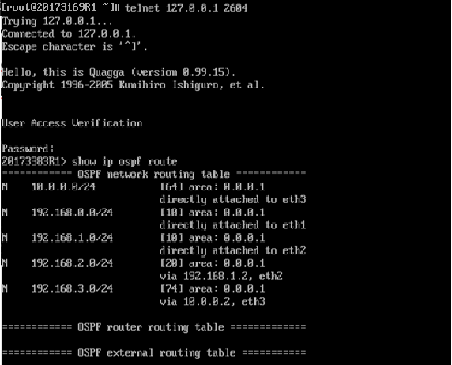

1. Xem thông tin các router láng giềng, chú ý router ID được tự động thiết lập bằng giá trị địa chỉ IP lớn nhất trong các network interface của nó:

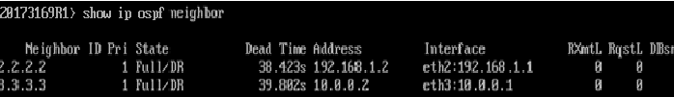

1. Xem thông tin các kết nối mạng của router, chú ý kiểm tra loại kết nối (link type) của từng kết nối mạng. Mặc định các kết nối mạng ban đầu đều được thiết lập là broadcast, có thể đổi sang point-to-point như kho đổi cost của kết nối mạng.

1. Xem thông tin vắn tắt link-state database, chú ý các dữ liệu LS age được tăng theo từng giây, LS sequence chỉ tăng khi có phiên bản LSA mới:

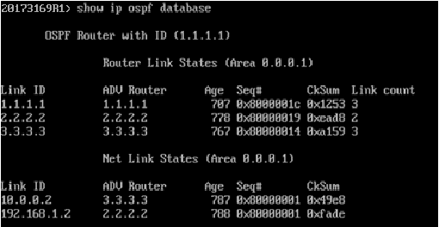

1. Xem thông tin chi tiết link-state database theo từng router, chú ý số lượng link của mỗi router và thông tin trạng thái (cost) của từng link này:

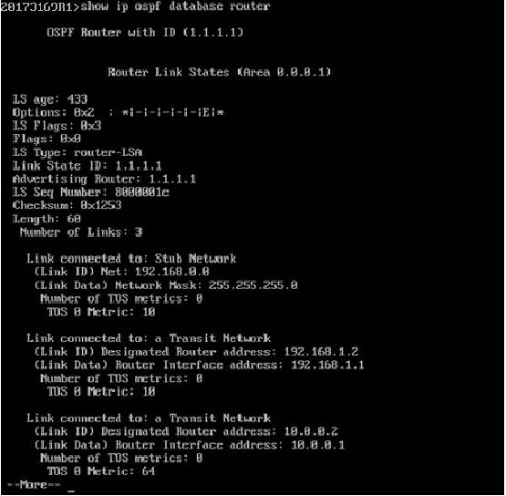

1. Xem thông tin chi tiết link-state database theo từng network:

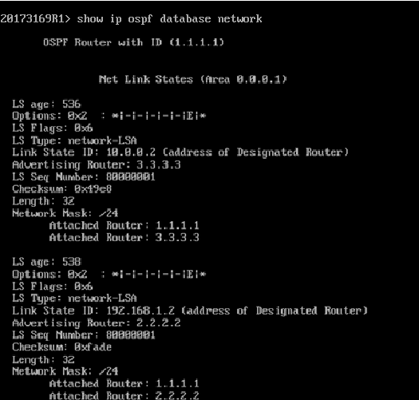

**Bài 5: Thiết lập kết nối liên mạng bàng OSPF Multi Area**

1. Cấu hình các area trong Router

* R1:

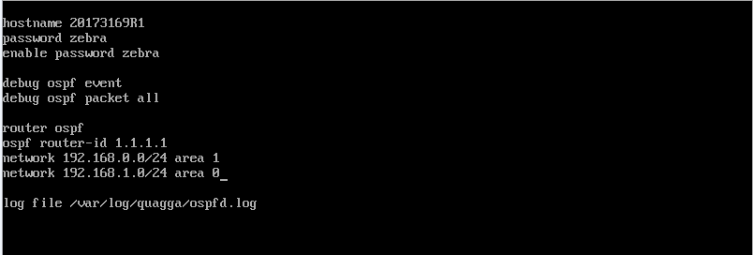

* R2:

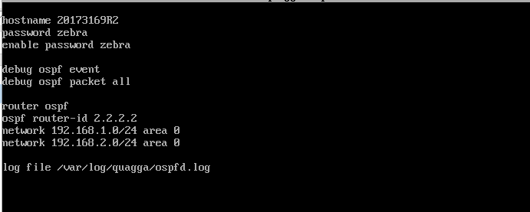

* R3:

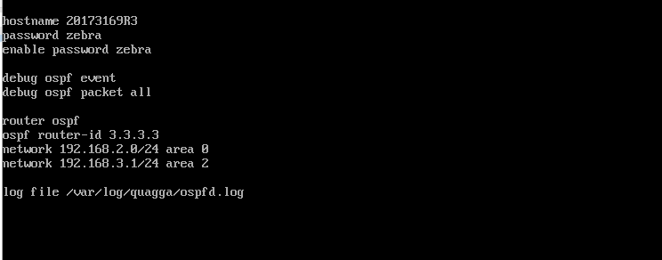

* R4:

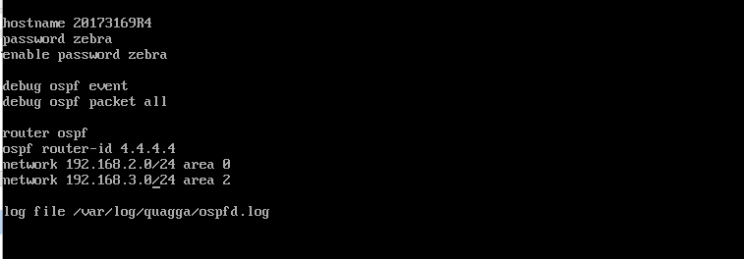

1. Khởi động lại service ospfd trên tất cả các router và kiểm tra bảng routing đã được xây dựng cho tất cả các mạng trong hệ thống liên vùng

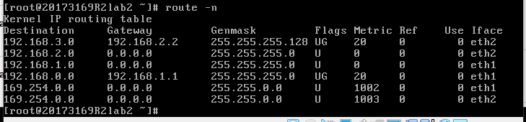

1. Trên R1, kiểm tra LS database không thấy xuất hiện Router-LSA và Network-LSA của Area 2

* show ip ospf database router

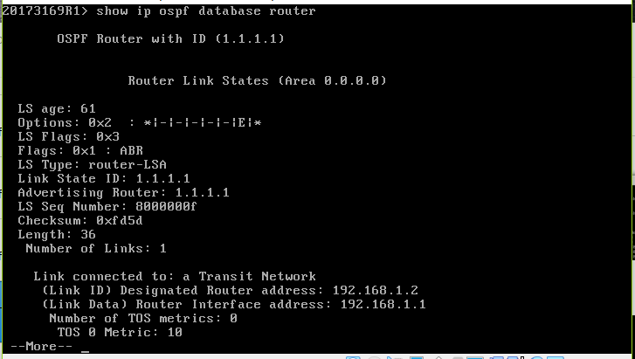

* show ip ospf database network

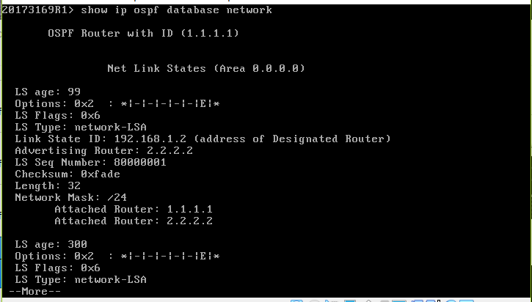

1. Trên R2, kiểm tra LS database lọc với kiểu Summary-LSA và adv router là R3, R4

* *20173169R2lab2> show ip ospf database summary adv-router 3.3.3.3*

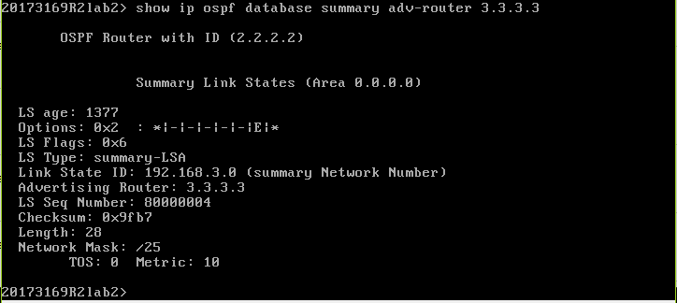

* *20173169R2lab2> show ip ospf database summary adv-router 4.4.4.4*

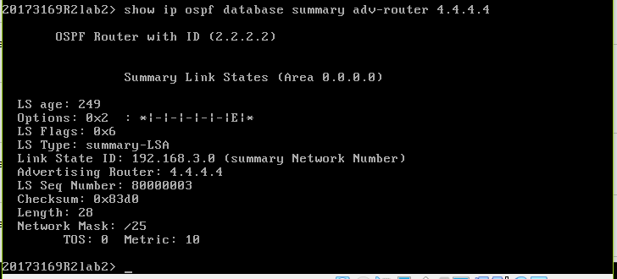

1. Trên R1, kiểm tra LS database lọc với kiểu Summary-LSA, thấy tất cả các mạng ngoài (1.0, 2.0., 3.0) đều được router R1 kích hoạt Summary-LSA để lan truyền trong Area 1 R1> show ip ospf database summary

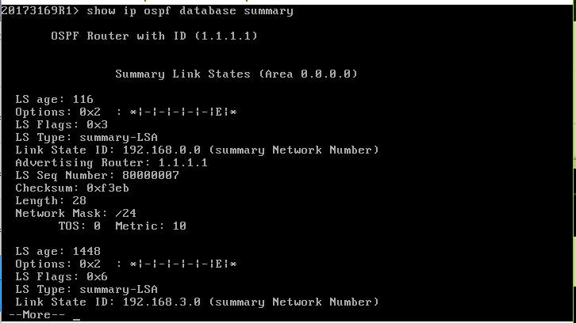

* 1. External-LSA

1. Thêm Network Adapter kiểu Host-only kết nối với máy host để giả lập External Network. Đặt địa chỉ MAC đúng qui tắc:

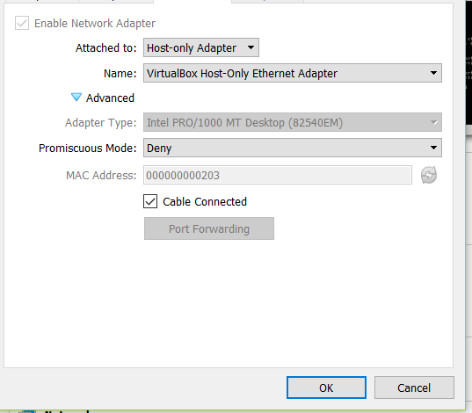

* Kết nối mạng Host-only của R2 được cấu hình IP động, địa chỉ tuân theo cấu hình Host-only network được cài đặt trong máy host. Mặc định Host-only network là: 192.168.56.0/24. R2: 192.168.56.101. Host machine: 192.168.56.1. Kiểm tra địa chỉ được gán cho kết nối Host-only của R2 hay chưa, nếu chưa thì chậy dhclient cho kết nối này
* *R2> ifconfig -a R2> dhclient -s eth3*

1. Kiểm tra kết nối giữa R2 với máy Host, có thể cần tắt Firewall trên máy Host *R2> ping 192.168.56.1*

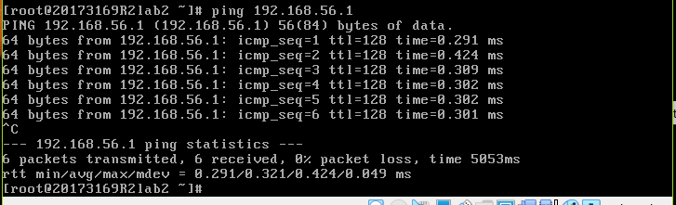

* Cấu hình ospf trên R2 với kết nối external (redistribute conntected) và khởi động lại service ospfd

1. Kiểm tra bảng router trên các router đã thấy route đi ra mạng ngoài (192.168.56.0/24) được chuyển qua R2:

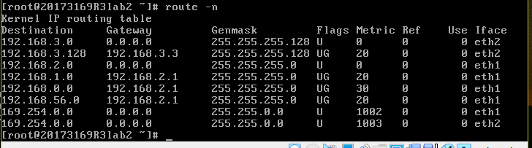

1. Kiểm tra External-LSA được R2 kích hoạt & lan truyền trong OSPF LS Database. Forward Address được thiết lập là 0.0.0.0 để thông báo muốn đi ra mạng ngoài cần route đến chính adv. router

*20173169R2lab2> telnet 127.0.0.1 2604 . . . . > show ip ospf database external*

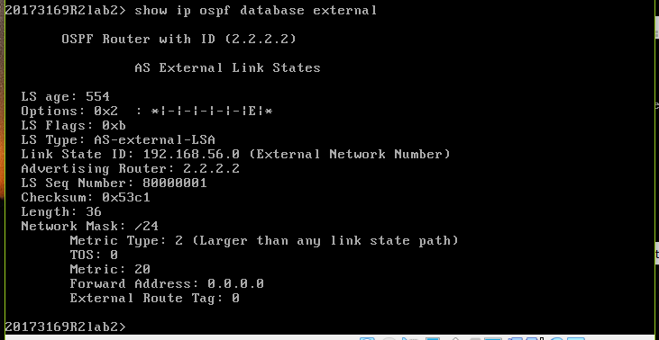

1. Kiểm tra External-LSA trên router R5 (là một router hoàn toàn nằm trong Area 2), thấy External-LSA được R2 kích hoạt & lan truyền vào trong vùng này

20173169*R5> telnet 127.0.0.1 2604 . . . . > show ip ospf database external*

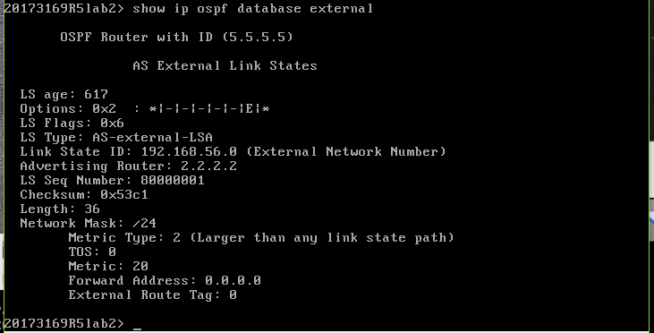

➔ *Không thấy xuất hiện Summary-LSA Type 4*

* 1. Tối ưu OSPF Multi Area với Stub Area
* Bỏ đi R4 trong sơ đồ mạng trên để Area 2 có kết nối duy nhất vào Area 0 qua router R3 (thỏa mãn điều kiện Stub Area):

1. Thiết lập Stub Area trên R3 và R5 và khởi động lại service ospfd:

20173169*R3lab2> nano /etc/quagga/ospfd.conf*

*router ospf ospf router-id 3.3.3.3*

*network . . . . area 2*

*area 2 stub . . .*

*20173169R3lab2> service ospfd restart*

1. Kiểm tra bảng routing R5:

*R5> route -n*

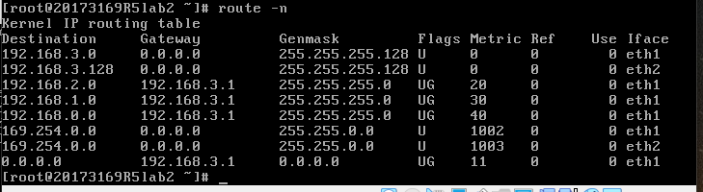

 => ngoài các route đến các mạng trong liên vùng, dòng route đi ra mạng ngoài (192.168.56.0/24) không còn nữa mà thay bằng dòng default gateway (0.0.0.0)

1. Kiểm tra External-LSA trên R5 sẽ không thấy nữa:

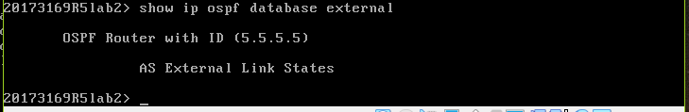

1. Kiểm tra các Summary-LSA được R3 kích hoạt trong Area 2: *R5> show ip ospf database summary*

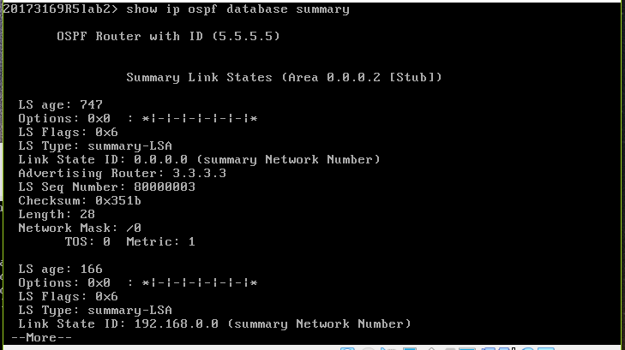

* 1. Tối ưu OSPF Multi Area với Stub Area

1. Thiết lập Totally Stub Area trên R3 và R5 và khởi động lại service ospfd:

*R3> nano /etc/quagga/ospfd.conf*

*router ospf*

*ospf router-id 3.3.3.3*

*network . . . . area 2*

*area 2 stub no-summary*

1. Kiểm tra bảng routing R5:

*R5> route -n*

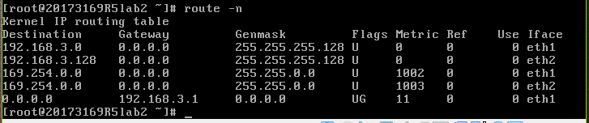

* toàn bộ đường route đi ra ngoài area (cả đên external lẫn các mạng trong liên vùng) được thay bằng default gateway

1. Kiểm tra các Summary-LSA trong Area 2: không còn các Summary-LSA của các mạng thuộc liên vùng nữa, thay vào đó là duy nhất Summary-LSA kiểu 0.0.0.0 kích hoạt từ R3 *R5> show ip ospf database summary*

